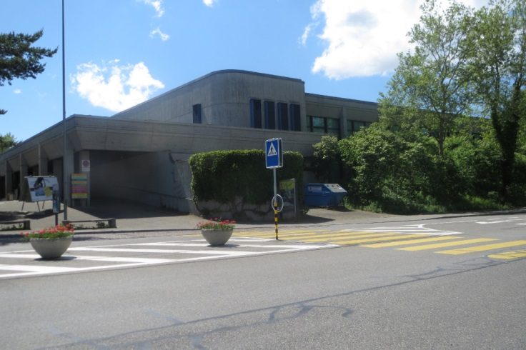

Tägi - Halle
Tägerhardstrasse 122
CH-5430 Wettingen

Samstag/Sonntag
27. und 28. September 2014

Anmeldung/Platzreservation an
manjackal@adoramus.ch

Seminarbeitrag: CHF 50.--/pro Person
Wird zu Beginn in bar erhoben oder kann einbezahlt werden auf
PC-KONTO 31-18850-7
IBAN: CH80 0900 0000 3101 8850 7
Infos, Flyer und Details: www.adoramus.ch
Verein Adoramus: Tel +41 79 795 61 21
(Combox, bitte Nachricht hinterlassen)

